Нет более пытливого исследователя, чем ребёнок. Дети стремятся к познанию и освоению огромного нового мира. Исследовательская деятельность вашего ребенка — это условие для развития детской любознательности, а в конечном итоге познавательных интересов ребёнка. Дома можно организовать несложные опыты и эксперименты. От таких экспериментов получат удовольствие и родители и дети!
Детское экспериментирование тесно связано с другими видами деятельности – наблюдением, развитием речи (умение чётко выразить свою мысль облегчает проведение опыта, в то время как пополнение знаний способствует развитию речи). В процессе экспериментирования дошкольник получает возможность удовлетворить присущую ему любознательность, почувствовать себя учёным, исследователем, первооткрывателем.
Цель экспериментирования – вести детей вверх ступень за ступенью в познании окружающего мира.
Ребёнок научится определять наилучший способ решения встающих перед ним задач и находить ответы на возникающие вопросы.
Для того чтоб проводить эксперименты необходимо понимать:
1. Для чего мы проводим опыт (цель эксперимента).
2.Что необходимо для проведения опыта (материалы).
3.Как мы будем проводить эксперимент (поэтапные инструкции).
4.Что в результате должно получиться (итог).

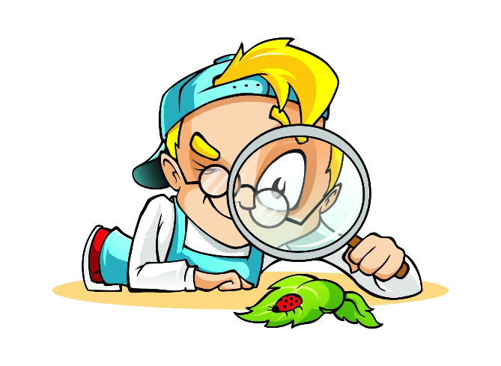
МДОАУ «Детский сад №31 «Звёздочка» г.Орска»

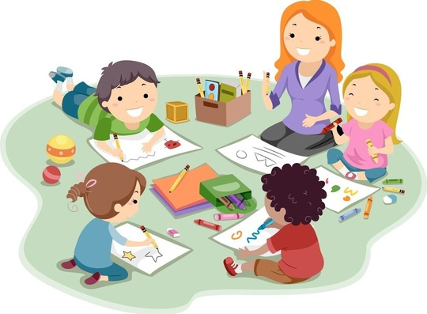
«Детское экспериментирование - эффективный метод познания окружающего мира»
Подготовила: Бернард Н.Н.


Несколько простых опытов, которые можно провести на кухне
Опыт первый: «Волшебный холодильник». Налейте немного воды в формочку для льда, и пусть ребёнок собственноручно поместит ее в морозилку. Через пару часов вытащите формочку и убедитесь, что вместо воды в ней появился лед. Что за чудо, откуда он взялся? Сможет ли малыш сам в этом разобраться? Неужели твердый лед – это та же вода? А может, это мама придумала какой-то хитрый фокус и подменила формочки в морозилке? Вот вам и удивительное открытие: на холоде жидкая вода замерзает и превращается в твердый лед.
Опыт второй: «Шпионы». Выдавите в емкость немного сока лимона, выдайте ребенку белый лист бумаги и ватную палочку и предложите что-нибудь нарисовать. Дайте высохнуть. Хорошенько нагрейте лист бумаги над настольной лампой или паром. Рисунок не заставит себя долго упрашивать и станет заметной. А еще можно написать «тайное» письмо обыкновенным молоком. Бумагу с молочными «чернилами» высушите, а затем как следует, прогладьте горячим утюгом. На бумаге проступят коричневые буквы или рисунок. Иногда бывает так, что «лимонное» письмо плохо проявляется на пару. Тогда его тоже имеет смысл прогладить утюгом. Если идея малышу понравится, можно бесконечно долго писать друг другу засекреченные послания.
Опыт третий: «Подводная лодка». Положим сырое яйцо в стакан с чистой водопроводной водой – яйцо опустится на дно стакана. Опустим яйцо в стакан с солёной водой – яйцо останется плавать на поверхности воды. Соль повышает плотность воды. Чем больше соли в воде, тем сложнее в ней утонуть. Можно показать фокус: подливая соленой воды, вы добьетесь того, что яйцо будет всплывать. Подливая пресную воду – яйцо будет тонуть.

Опыт четвертый: «Утопи и съешь». Хорошенько вымойте два апельсина. Один из них положите в ёмкость с водой. Он будет плавать. И даже если очень постараться, утопить его не удастся. Очистите второй апельсин и положите его в воду. Ну, что? Глазам своим не верите? Апельсин утонул. Как же так? Два одинаковых апельсина, но один утонул, а второй плавает? Объясните ребенку: «В апельсиновой кожуре есть много пузырьков воздуха. Они выталкивают апельсин на поверхность воды. Без кожуры апельсин тонет, потому что тяжелее воды, которую вытесняет».

Опыт пятый: «Музыкальные стаканы». Постучите по пустому стеклянному стакану ложкой или карандашом. Прислушайтесь к звуку. Как можно изменить звук? Налейте в несколько стаканов воду до разного уровня. Постучите по стаканам. Прислушайтесь. Изменился ли звук? Теперь ударяйте по стаканам в любом порядке. Можете ли Вы сыграть мелодию? Чем больше воды в стакане, тем ниже будет высота звука. Чем меньше воды, значит в ней меньше вес, который вибрирует, и звук выше. Если вы хотите создать музыкальную гамму, расставьте стаканы в порядке от той, что производит самый низкий звук, к той, что производит самый высокий звук (возможно, придётся добавить воды в какие-то стаканы или отлить её). Попробуйте придумать свою мелодию или сыграть ту, что знаете.
Помните! При проведении эксперимента главное – безопасность вас и вашего ребёнка!

